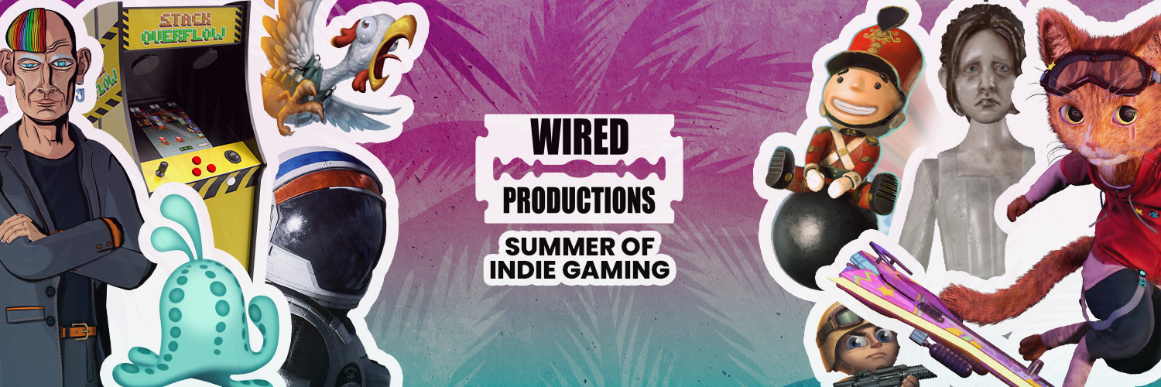

Wired Productions annuncia un'estate di giochi indie con il lancio delle demo di The Last Worker e Tin Hearts, disponibili oggi!

Nuovi trailer per The Last Worker e Gori: Cuddly Carnage sono stati mostrati durante la IGN Summer of Gaming e il Guerrilla Collective

Watford, Regno Unito, 13 giugno 2022 - L'editore Wired Productions ha annunciato oggi la sua "estate di giochi indie" con una carrellata di demo elettrizzanti, lanci di giochi, trailer e molto altro da giochi selezionati e titoli indie originali, a partire da ora fino alla fine di agosto. Ci saranno novità sulla data di uscita degli attesissimi Arcade Paradise, l'avventura rétro in pieno stile anni 90, The Last Worker, un'avventura narrativa in prima persona, e Tin Hearts, un'immersiva avventura con rompicapo, e sul tanto atteso lancio di Black Label Collection che renderanno la stagione una vera estate di giochi indie!

Il programma dell'estate di giochi indie di Wired Productions comprende:

- 3-10 giugno: Steam Publisher Sale
- 8 giugno: OTK Festival [Gori: Cuddy Carnage]
- 9 giugno: Upload VR Showcase [Tin Hearts]
- 10 giugno: IGN Summer of Gaming [Gori: Cuddly Carnage e The Last Worker]
- 11 giugno: Guerrilla Collective [The Last Worker]
- 13 giugno: Steam Next Fest lancio delle demo di The Last Worker e Tin Hearts
- 13 giugno: AVICII VR Meta Quest Daily Deal (finisce a mezzanotte)
- 15 giugno: Nuovo trailer per Tin Hearts
- 23 giugno: Lancio di Deliver Us The Moon per la nuova generazione di console
- 29 giugno: Qualcosa di speciale per Arcade Paradise
- Offerte, sconti, e molto altro ancora da scoprire!

Gioca subito alla demo di The Last Worker: https://store.steampowered.com/app/1579280/The_Last_Worker/

Gioca subito alla demo di Tin Hearts:
https://store.steampowered.com/app/1831700/Tin_Hearts/

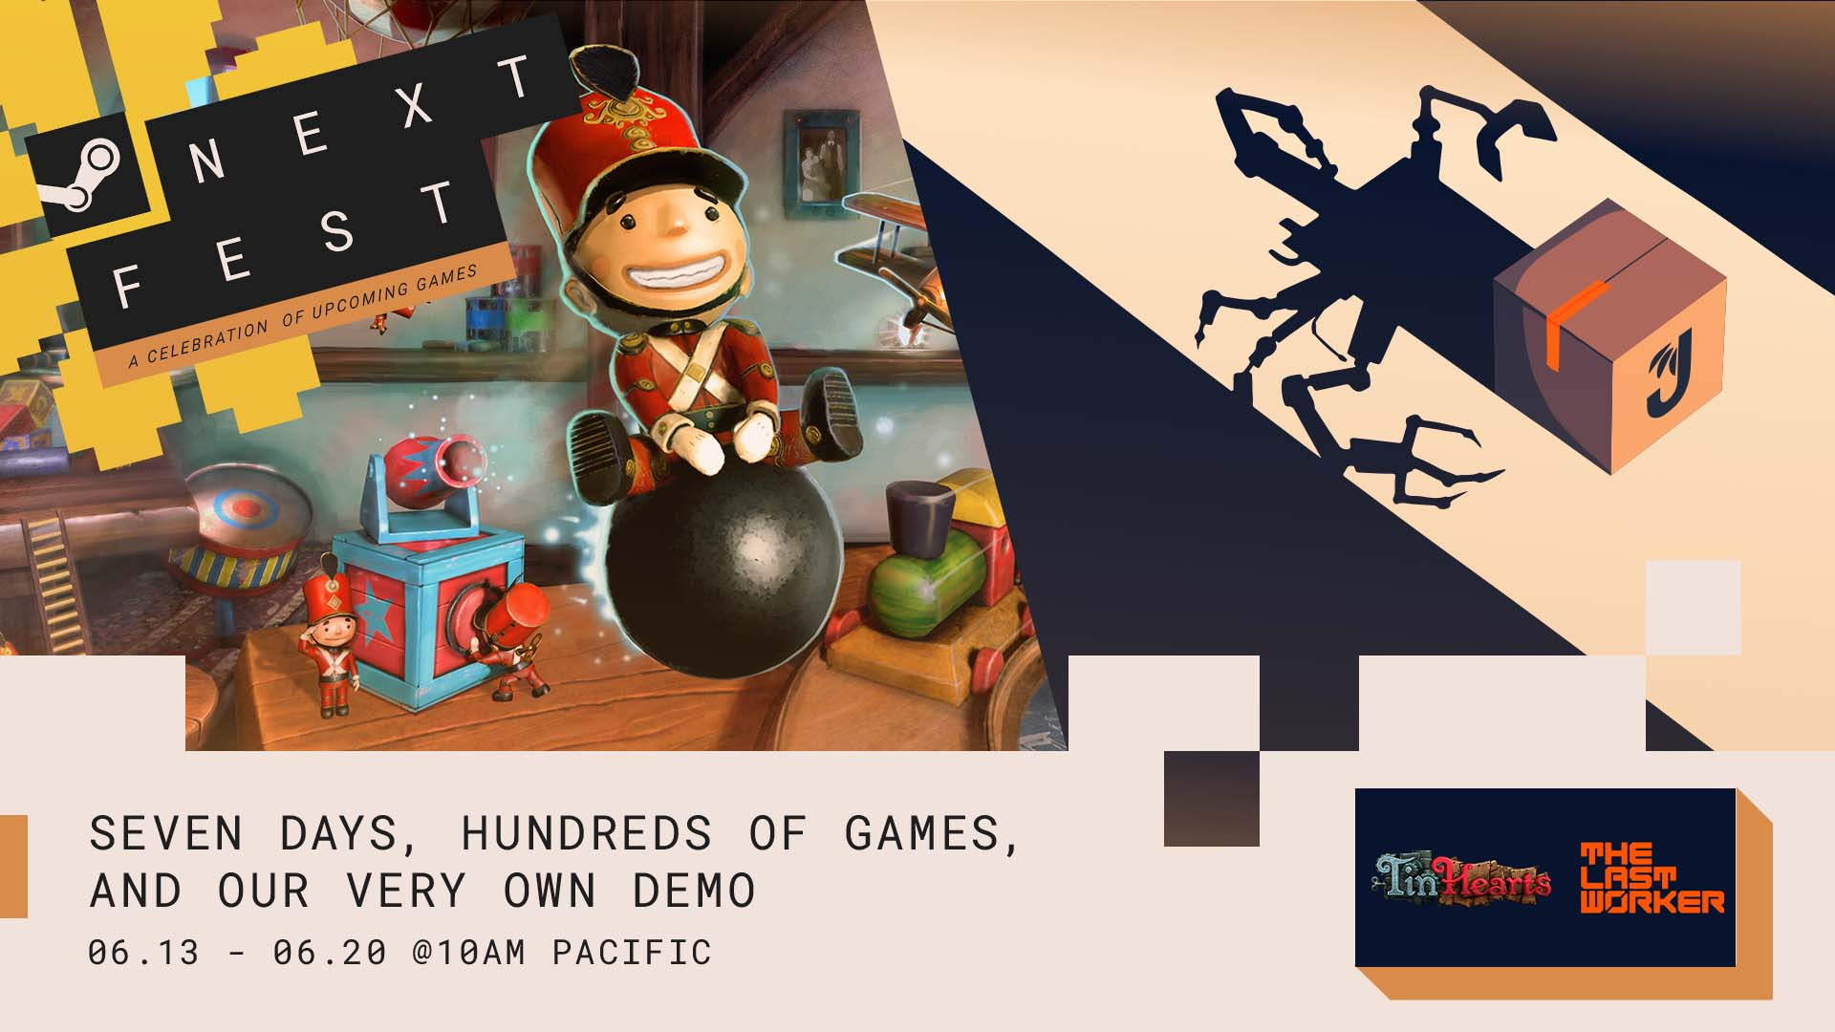

La campagna estate di giochi indie inizia con il lancio delle demo di The Last Worker e Tin Hearts durante lo Steam Next Fest. Insieme, durante l'IGN Expo, sono stati svelati nuovi trailer per il rapidissimo gioco di skating e distruzione Gori: Cuddly Carnage (Angry Demon Studio) e The Last Worker, presente anche al Guerrilla Collective 3.

Il nuovo trailer satirico di The Last Worker presentato all'IGN Expo, segue una tipica giornata al Jüngle Fulfilment Centre (JFC-1), dove nulla può fermare il progresso, in cui Kurt (Ólafur Darri Ólafsson) e Skew (Jason Isaacs) devono affrontare le difficoltà di quando "la natura chiama". Come capita a molti dipendenti nei magazzini, quando si ha un pacco da spedire, a volte una bottiglia è la tua sola opzione. Con un assaggio del gameplay e dello spirito satirico di The Last Worker, il giorno 9.126 è (purtroppo) un normale giorno come tutti gli altri al Jüngle.

Guarda il trailer di The Last Worker "Quando la natura chiama":
https://youtu.be/iWcm2KiOfp8

The Last Worker uscirà nel 2022 su Steam, Epic Games Store, GOG, Nintendo Switch, PlayStation 5, Xbox Series X|S e Meta Quest 2. La demo di The Last Worker è disponibile ora su Steam.
The Last Worker è stato l'unico gioco in concorso alla 78ª Mostra Internazionale d'Arte Cinematografica di Venezia (2021), dove è stato presentato al pubblico il capitolo iniziale.
Per maggiori informazioni, dai un'occhiata alle ultime novità e wishlist su Steam, visita il sito ufficiale di The Last Worker o seguici su Twitter o Instagram.

Inoltre, chi segue IGN ha avuto l'opportunità di conoscere Gori, che non è un gatto randagio, ma un gatto assassino miaolto cattivo che distrugge orde di unicorni mutanti viaggiando sul suo affilato hoverboard senziente, F.R.A.N.K, in questo trailer estremicista di Gori: Cuddly Carnage.

Guarda il trailer di Gori: Cuddly Carnage "Gatto miaolto cattivo":
https://youtu.be/xfQi6eVv7tc

Questo gioco di skating e distruzione in terza persona è ambientato in un mondo futuristico al neon, pieno di distruzione e combattimenti adrenalinici. Unisciti a Gori, F.R.A.N.K e CH1-P, costretti ad affrontare battaglie per salvarsi la pelle e fermare il massacro dell'adorabile esercito e i suoi oscuri comandanti!

Altre informazioni su Gori: Cuddly Carnage verranno rilasciate nei prossimi mesi.

Per ulteriori informazioni visita il sito https://wiredproductions.com/games/gori-cuddly-carnage/

Con altre novità che verranno svelate durante l'estate di giochi indie di Wired Productions, il 2022 vedrà il lancio di Arcade Paradise, Tin Hearts e The Last Worker. I fan dei giochi indie possono rimanere aggiornati con gli annunci di Wired Productions seguendo il canale Youtube di Wired Productions.

Richieste dei media
Tegan Kenney e Anastasia Denisova | press@wiredproductions.com
###
Informazioni su Wired Productions
Wired Productions è un editore di videogiochi indipendente con sede a Watford, nel Regno Unito. Wired ha prodotto e pubblicato titoli premiati su tutte le principali piattaforme e i suoi giochi selezionati riflettono il mantra dell'azienda: "Guidati dalla passione". Avendo rilasciato sul mercato giochi con supporti sia fisici che digitali, Wired conta pubblicazioni importanti come Martha Is Dead, The Falconeer, Those Who Remain, Deliver Us The Moon, Close to the Sun, GRIP: Combat Racing, Victor Vran: Overkill Edition, Max: The Curse of Brotherhood e The Town of Light. Di recente, Wired Productions ha annunciato durante Wired Direct la lista dei suoi prossimi titoli in uscita. Tra questi troviamo Lumote The Mastermote Chronicles, Arcade Paradise, Gori: Cuddly Carnage, Tin Hearts, Tiny Troopers: Global Ops e The Last Worker.
Unisciti alla community di Wired su: Wired Live | Twitter | Discord | YouTube | Twitch

